Не о Мозге как таковом,
а о Мозге дня сегодняшнего…

Мы изучаем свой Мозг своим собственным Мозгом.
Понять можно только то, что можно зафиксировать. Это можно сделать только с тем, что имеет признаки: качества, характеристики, координаты, форму, массу, вес, энергию и прочее. Что не имеет признаков, то нельзя зафиксировать. Что нельзя зафиксировать, то нельзя назвать существующим. Что нельзя определить существующим, то НЕЛЬЗЯ понять. Любая часть мира, от элементарной частицы до галактики, от бактерии до человека, – это какой-то объект и явление, величина. Её можно зафиксировать, охватить и понять. Но Мир и Система Управления (СУ) этим всем миром, как единое Целое, – это не величина, а беЗ(с)конечность. Её в принципе нельзя охватить, так как она не величина. Она – единственное, что нельзя назвать существующим не потому, что её нет, а потому что она больше существования и не умещается в понятие «существование», так как у неё нет никаких признаков, качеств, характеристик и координат. Её никаким словом нельзя обозначить, потому что всякое определение проводит границу, тогда как без(с)конечность выходит за рамки любых границ. Поэтому когда кто-то говорит о том, что он «общается с СУ, имеет с ней какой-то контакт или прямую телефонную связь, мало того, утверждает, что она, СУ, подсказала ему что и как нужно делать… даже с применением Комплекса “СветЛ”», смело посылайте этого «знатока» к забору, на котором что-то написано, обычно коротко и ёмко – и пусть он убедится, что за забором – этого нет. Нужно понять раз и навсегда – Система Управления (и Старая, и Новая) — это механизм, через который реализуется намеченный замысел в рамках вектора целей и явлений всего и вся на нашей Земле. Парадоксы, которые окружают нас, требуют хоть каких-то разъяснений, и самое простое у «знатоков» стало всё «списывать» на СУ. Просто попытайтесь посмотреть на происходящее под другим углом. Если я, например, попрошу вас не выполнять моих желаний, вы попадаете в тупик. Если мы представим воду, умеющую говорить, а когда она лжёт, то замерзает, – что с ней должно произойти, если она скажет: «Я сейчас замёрзну»? Если не замёрзла, значит, соврала, и от вранья должна замёрзнуть. Если замёрзнет, значит, сказала правду, а от правды она не замерзает. Так что же должно произойти с говорящей водой, замерзающей от лжи и сказавшей «я замёрзну»?
Наш Мозг может оперировать только величинами (неизменными или без(с)конечно растущими – это уже детали). Сам факт, что мы мыслим, указывает, что мыслим величину, а не без(с)конечность.
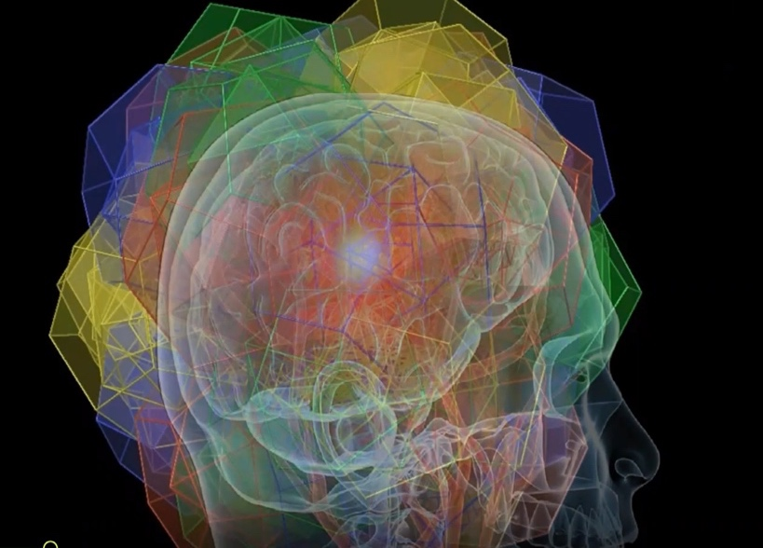
Тут как с апофатическим богословием, которое говорит: если вы мыслите Бога, вы мыслите не Бога. Аналогично и тут – если мы мыслим без(с)конечность, мы мыслим не без(с)конечность. Без(с)конечность – это не то и не это, и не что-либо из зафиксированного, или что потенциально можно зафиксировать. То же самое относится и к Системе Управления.
Фраза «познать всё» симметрична по своей без(с)смысленности фразе «круглый квадрат». Искать смысл жизни по аналогии с поиском правильного хода в шахматах так же без(с)смысленно, как спрашивать, что будет, если всё пробивающий снаряд врежется в непробиваемую броню. Разум спокойно мыслит по отдельности снаряд и броню, но при попытке соединить эти два понятия он виснет. Если снаряд пробьёт броню, значит, она не непробиваемая. Если же не пробьёт, тогда снаряд – не всё пробивающий. Если же снаряд и броня соответствуют своим характеристикам, то их встреча в реальном мире не мыслится. Если ответ невозможен, то и вопрос невозможен.
Аналогично с без(с)конечностью. Если она охвачена – это не без(с)конечность. Если не охвачена, тогда её мыслить нельзя. Разум относительно без(с)конечности в тюрьме с без(с)конечно толстыми стенами. Можно сколько угодно прорубать в них тоннель, выйти наружу никогда не удастся. Человек всегда стремится систематизировать то, что ему известно. С без(с)конечностью всегда была огромная проблема и остаётся до сих пор, даже после того, как мы узнали про «существование» некой Системы Управления, через которую «рулится» всё и вся. Наличие без(с)конечности ухватывалось, но она никак не фиксировалась и не лезла ни на какую полочку. А если её пихали туда, ломала всю гармонию. Её невозможно было отрицать, равно как и признать, т. е. уловить в какой-либо образ, форму и характеристику.

Сегодня наш Разум может отделить любой объект, явление или Сущность от остального, охватить и понять (частично или полностью – это уже детали). Но отделить без(с)конечность он не может, так как она есть ВСЁ. Что невозможно отделить, то невозможно понять – охватить чувством и мыслью.
ВСЁ охватить невозможно не из-за недостатка наших интеллектуальных мощностей, а из-за несовместимости двух понятий: «охватить» и «всё». Думаю, что даже если Мозг «запустится» на все сто процентов, этого сделать будет нельзя. Но целенаправленное стремление к этому – несомненно должно быть! Нужно хотеть, очень хотеть знать и познавать. Решение – Всегда за Вами.
Все что написано ниже – это информация. Информация к применению тем, кто хочет познать.

Предупреждение всем Пользователям Комплексов «СветЛ»

В ночь с 25 на 26 октября 2021 года состоится очень сложный барьерный эпизод переходного периода к свершению огромного количества событий, которые будут воплощаться в дальнейшем.
Некоторые из них воплотятся в:
- коротком времени;
- очень длительном времени;
- очень, очень длительном времени.
Информационное объяснение этим событиям будет выражено в статьях на сайтах РНТО, НИИ ЦУС и в группах Участников Новых Знаний, так как многие из этих событий связаны с большими изменениями в Системе Жизнеобеспечения людей, а Комплексы «СветЛ» (их Генераторы) в любой форме существования требуют корректировки Программ.
Инструкция неукоснительна к выполнению
Все сбои работы Комплексов «СветЛ» с середины сентября по настоящее время связаны именно с предстоящими событиями.
Комплекс СветЛ – основной
24 октября до 20.00 московского времени Комплекс выключить. Мощность вывести на «О». Завернуть Комплекс в фольгу (пищевую) и положить в комнату – там, где спит Владелец (Пользователь).
25 октября Комплекс «не трогать».
26 октября, после 15.00 московского времени фольгу снять и выбросить из дома. Только потом Комплекс «включить», и мощность вывести на СТО процентов, предварительно (если будет необходимость или желание) изменив ранее выставленные позиции на своё усмотрение.

Комплекс – Купол «DI»
24 октября до 20.00 московского времени завернуть Комплекс в фольгу (пищевая) и поставить на штатное место.
25 октября Комплекс «не трогать».
26 октября, после 15.00 московского времени фольгу снять и выбросить из дома. Комплекс оставить на штатном месте.
Комплексы:
Браслет «СветЛ»,
Браслет «СЛН»,
Комплекс «СветЛ-К» (Кулон)
24 октября, до 20.00 московского времени завернуть Комплекс в фольгу (пищевая) и положить под подушку Владельца (Пользователя).
25 октября Комплекс «не трогать».
26 октября, после 15.00 московского времени фольгу снять и выбросить из дома. После этого подержать Комплекс в левой руке в течение минуты и надеть. Носить не снимая – минимум три дня. Снимать в крайнем случае при ухудшении состояния по какой-либо причине и не носить три дня, потом повторить процедуру, описанную для 26 октября.
Владельцам соляных ламп
24 октября, после 20.00 по московскому времени включить лампу на постоянную работу до 15.00 часов 26 октября. После этого лампу выключить и перевести её в штатный режим работы.
Всем Владельцам (Пользователям) Комплексов неукоснительно и в точности выполнить данную Инструкцию.
Просьба передать эту информацию Пользователям Комплексов «СветЛ» до обозначенного времени действий.
P. S.
Касаемо людей, принимающих VVV-369/Мумиё. Принимать в прежних пропорциях, но с 24 по 28 октября дважды в день: утром и вечером. Затем перейти на штатное применение.

И последнее, но в рамках написанного.
Меня многие спрашивают: «Будут ли Программы «СветЛ» развиваться и совершенствоваться в зависимости от происходящего?..». Привожу пример из открытых источников.
Роспотребнадзор ввёл обязательные нормативы содержания в питьевой воде гормонов и некоторых антибиотиков. Об этом сообщила глава ведомства Анна Попова. По её словам, нормативные акты дополнят мировой практикой. «Например, мы ввели обязательные нормативы для содержания в питьевой воде гормонов, дополнительного ряда антибиотиков. Гармонизировали с европейским ВОЗовским объёмом нормативов, которые есть на сегодня», – сказала Анна Попова в интервью. По словам главы Роспотребнадзора, теперь основная задача ведомства – объяснить населению, зачем нужны те или иные нормы. Но всё, что написано в санитарных требованиях, – необходимо, потому что, «как говорят мои коллеги, это написано чьим-то здоровьем», – подчеркнула Попова.
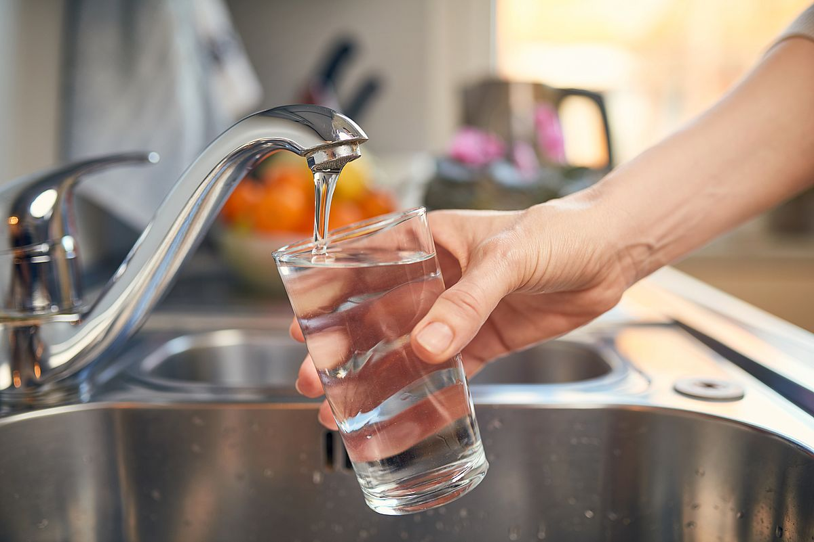
Можно принять на веру чьи-то утверждения и из них вывести смысл жизни, и свои познания и понимание, но убеждён – сегодня нет смысла никому и ничему верить в таких и подобных вопросах. Вот что по этому поводу ответил бы А. М. Хатыбов, вернее, уже ответил в своих трудах о воде («Вода»). И это только малая часть информации для осмысления. Первое крупное научное открытие об использовании воды было сделано не так давно – в кинофильме «Волга-Волга» («Без воды – и ни туды, и ни сюды»). Некоторые замечания к этому открытию изложены в «Холодном ядерном синтезе», том 8. Основные замечания:
- вода – это не простейшая смесь, а сложная структура;
- если вода используется биоструктурой, то она имеет необходимые октавы частот и энергетические характеристики, на которых построена живая клетка биоструктуры;
- изменение энергетических характеристик воды, удаление октавы не обеспечивает использование этой воды биоструктурами;
- изменение энергетических характеристик и удаление октав частот преобразуют структуру молекулы в ион соответствующего металла (до стронция включительно) без изменения внешних характеристик;
- восстановительный процесс – это процесс внесения в молекулу воды утерянных энергетических параметров и (или вместе с этим) добавление соответствующих утерянных октав частот;
- минеральные соединения, которые сами являются отходами воды, не могут быть использованы для изменения энергетических характеристик воды и тем более вносить в молекулы воды необходимые октавы частот (у человека тоже пища идёт по одному тракту или пути, обратный пока не освоен);
- использование минеральных соединений для изменения энергетических параметров воды требует исследований в связи с возможным изменением структур живой клетки под новые характеристики;
- наиболее реальной схемой изменения свойств биологически активной воды является использование углерода С₆₀, молекула которого синтезирована.
Кстати, молекула С₆₀ — это сборка из 12 додекаэдров.
Думаю, что руководство Роспотребнадзора не знает, что вода — это не автономный объект исследования. В различных случаях её использования – от полива улиц до употребления человеком (который и так на сто процентов состоит из воды – в процессе его развития не происходит механического переноса ионов минералов и образование, например, скелета, а потеря по заданной программе свойств определённой воды с образованием ионов), необходимо объект исследования (воду) сопоставлять с объектом – пользователем (человеком). Это тандем и рассматривается он как одно целое. Это не означает, что надо объединить институт водных проблем (Москва), институт инженеров речного флота и институт человека (Санкт-Петербург). Согласно закону Паркинсона, такое объединение приведёт только к удвоению штата (общего) и снижению в октаву раз (в данном случае – в восемь раз) эффективности работы.
У человека нет структур, которые не имеют в своём составе молекулы воды, и ликвидация её означает появление мёртвой клетки. Мы не просто «вливаем» воду в пробирку, стенки которой выдерживают ГОСТ по воде (кстати, сколько генотипов, столько и «пробирок», а значит, столько и должно быть ГОСТов)… Ориентировочное число «пробирок» – около 755. В Роспотребнадзоре этого не знают. Человек – это не сосуд для хранения жидкости, и уж никак не полигон для испытания новых уникальных шампуней, настоек трав с «других полигонов», воды, настоянной на выходном продукте Жизнедеятельности Планеты и тем более добавления в неё каких-то гормонов и антибиотиков. Текущее состояние употребляемой жидкости согласовано с текущим состоянием Мозга и его возможностью эту жидкость использовать.
Известная фраза «Если в кране нет воды...» не означает, что надо срочно искать врагов народа или черпать воду из другого источника, находящегося в квартире или добавлять в воду что-либо по «нормативным» рекомендациям да ещё и европейского офиса ВОЗ. Вполне возможно, что у них, в Роспотребнадзоре, просто исчезла соответствующая инструментальная база (ощущение – согласно марксизма-ленинизма). Если снижен порог чувствительности, то человеку всё равно, какое значение рН имеет вода – реакция Мозга на его изменение может быть и не мгновенной.
В итоге все исследования замыкаются на человеке и воде, из которой он состоит, и потребление внешней воды, регулируемое текущим состоянием Мозга, может и не быть связанным в определённый момент с энергетическими параметрами внешней Среды. Можно для изменения энергетических параметров воды использовать любые средства, технологический процесс изменений может быть рекомендован определённым состоянием Мозга конкретного генотипа, которому доступна информация по взаимосвязям только для данного Мозга, и это не означает, что данный технологический процесс можно перенести на употребление другим Мозгом, имеющим иной процесс реакций. Каждый Мозг подбирает для себя то, что необходимо, и никто не задумывается, как это происходит.
Общеизвестно, что вода – это Н₂О, известно также, что вода не однородна, существуют тысячи вариантов молекулы воды, но никто не может показать их отличительные свойства. Наука смешивает всё в одну кучу – морская вода (соль плюс Н₂О), питьевая вода, в которой растворены соли, техническая вода (например, после прохождения очистных сооружений), вода в клетках животных. Используя терминологию, взятую из таблицы Д. Менделеева, можно сказать, что вода – это только водород и кислород, но не существует теорий, показывающих, почему они должны образовать однотипное соединение. Неизвестна природа образования воды на Земле, способ её перемещения, а также причина паводков, наводнений, дождей, гроз.
Что такое кислотный дождь и связан ли он с техническим прогрессом? О воде известно, что имеется показатель «отрицательного логарифма концентрации водородных ионов», или рН, что вода может превратиться в пар или в лёд, граничные точки которых приняты за шкалу температуры. Известно, что бывает «тяжёлая» и «лёгкая» вода, а также то, что вода является проводником электрического заряда… Желающие познать больше – берите в руки «Лопату Познания» и идите «копать» труды А. М. Хатыбова.
Прочитав о подобной инициативе руководства Роспотребнадзора и многих других инициатив, которые, уверен, нас ждут в будущем, ответьте сами на поставленный вопрос: «Будут ли Программы «СветЛ» развиваться и совершенствоваться в зависимости от происходящего?..».
Ф. Шкруднев
08. 10. 2021 г.

